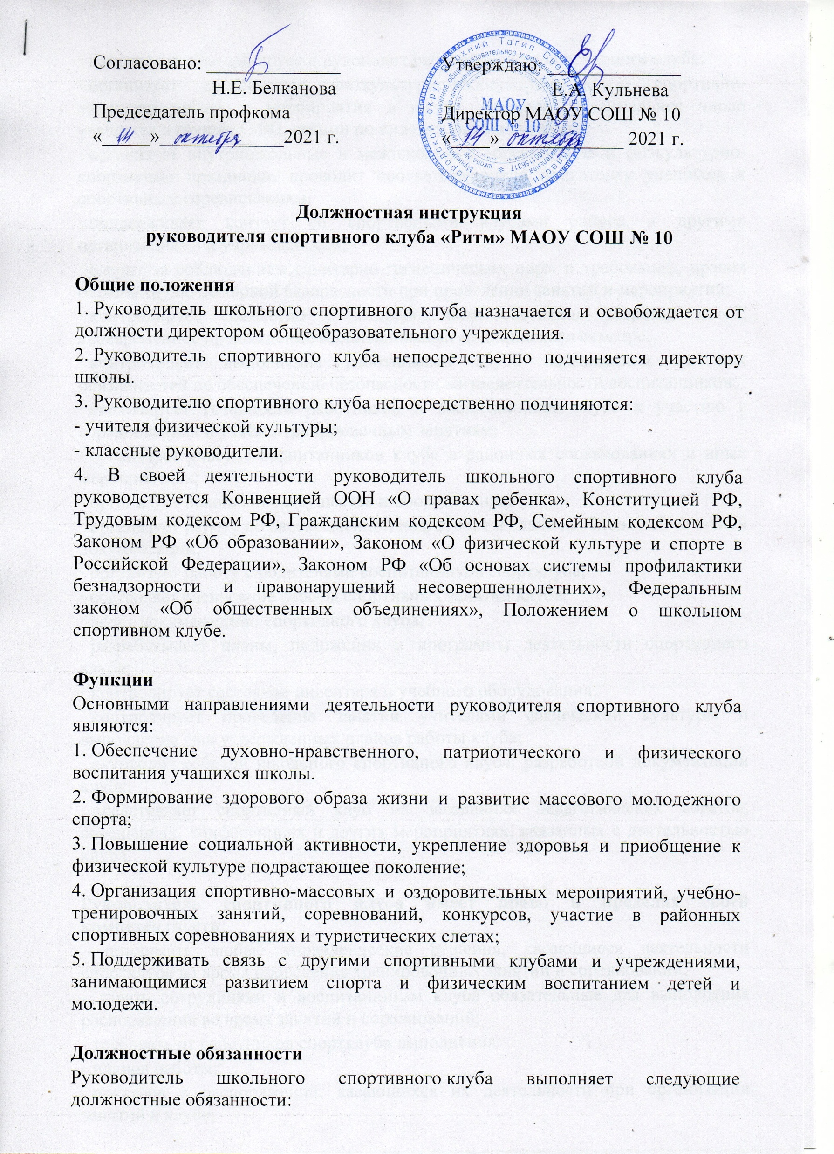  Согласовано: ______________  Н.Е. Белканова  Председатель профкома  «_____»_____________2021 г. | Утверждаю: ______________  Е.А. Кульнева  Директор МАОУ СОШ № 10  «____»_____________ 2021 г.

Должностная инструкция
руководителя спортивного клуба «Ритм» МАОУ СОШ № 10

Общие положения
1. Руководитель школьного спортивного клуба назначается и освобождается от должности директором общеобразовательного учреждения.
2. Руководитель спортивного клуба непосредственно подчиняется директору школы.
3. Руководителю спортивного клуба непосредственно подчиняются:
- учителя физической культуры;
- классные руководители.
4. В своей деятельности руководитель школьного спортивного клуба руководствуется Конвенцией ООН «О правах ребенка», Конституцией РФ, Трудовым кодексом РФ, Гражданским кодексом РФ, Семейным кодексом РФ, Законом РФ «Об образовании», Законом «О физической культуре и спорте в Российской Федерации», Законом РФ «Об основах системы профилактики безнадзорности и правонарушений несовершеннолетних», Федеральным законом «Об общественных объединениях», Положением о школьном спортивном клубе.

Функции
Основными направлениями деятельности руководителя спортивного клуба являются:
1. Обеспечение духовно-нравственного, патриотического и физического воспитания учащихся школы.
2. Формирование здорового образа жизни и развитие массового молодежного спорта;
3. Повышение социальной активности, укрепление здоровья и приобщение к физической культуре подрастающее поколение;
4. Организация спортивно-массовых и оздоровительных мероприятий, учебно-тренировочных занятий, соревнований, конкурсов, участие в районных спортивных соревнованиях и туристических слетах;
5. Поддерживать связь с другими спортивными клубами и учреждениями, занимающимися развитием спорта и физическим воспитанием детей и молодежи.

Должностные обязанности
Руководитель школьного спортивного клуба выполняет следующие должностные обязанности:
· направляет, координирует и руководит работой Совета спортивного клуба;
· организует внеклассную физкультурно-оздоровительную и спортивно-массовую работу и мероприятия в школе, вовлекая максимальное число учащихся в группы ОФП, секции по видам спорта и туризму;
· организует внутришкольные и межшкольные соревнования и физкультурно- спортивные праздники, проводит соответствующую подготовку учащихся к спортивным соревнованиям;
· поддерживает контакт со спортивными клубами района и другими организациями и учреждениями;
· следит за соблюдением санитарно-гигиенических норм и требований, правил охраны труда, пожарной безопасности при проведении занятий и мероприятий;
· контролирует совместно с медработником состояние здоровья детей, своевременное прохождение воспитанниками медицинского осмотра;
· контролирует выполнение работниками клуба возложенных на них обязанностей по обеспечению безопасности жизнедеятельности воспитанников;
· анализирует готовность работников и воспитанников клуба к участию в соревнованиях и учебно-тренировочным занятиям;
· организует участие воспитанников клуба в районных соревнованиях и иных мероприятиях;
· организует накопление имущества и оборудования;
· организует работу по своевременной подготовке и сдаче необходимой отчетной документации;
· организует работу с родителями воспитанников спортклуба;
· составляет расписание работы спортивных занятий клуба;
· ведет документацию спортивного клуба;
· разрабатывает планы, положения и программы деятельности спортивного клуба;
· контролирует состояние инвентаря и учебного оборудования;
· контролирует проведение занятий учителями физической культуры и выполнение ими утвержденных планов работы клуба;
· руководит работой школьного спортивного клуба, разработкой документации клуба;
· представляет спортивный клуб на заседаниях педагогических советов, совещаниях, конференциях и других мероприятиях, связанных с деятельностью клуба.

Руководитель спортивного клуба имеет право в пределах своей компетентности:
- принимать любые управленческие решения, касающиеся деятельности спортклуба во время проведения тренировочных занятий и соревнований;
- давать сотрудникам и воспитанникам клуба обязательные для выполнения распоряжения во время занятий и соревнований;
- требовать от работников спортклуба выполнения:
· планов работы;
· приказов и распоряжений, касающихся их деятельности при организации занятий в клубе;
- привлекать к организации и проведению спортивно-массовых и оздоровительных общешкольных мероприятий сотрудников клуба, классных руководителей и учителей-предметников;
- представлять для поощрения директором школы сотрудников и воспитанников спортклуба;
- запрашивать у директора школы нормативно-правовые документы, информационный материал, необходимый для исполнения своих должностных обязанностей.

Руководитель школьного спортклуба несет ответственность:
1. За неисполнение или ненадлежащее исполнение без уважительной причины законных распоряжений руководителя, Положения о школьном спортивном клубе и иных нормативных актов, должностных обязанностей, установленных настоящей инструкцией, в том числе за неиспользование прав, предоставленных настоящей инструкцией, а также принятие управленческих решений, повлекшие за собой дезорганизацию работы клуба, несет дисциплинарную ответственность в порядке, определенном трудовым законодательством.
2. За нарушение правил пожарной безопасности, охраны труда, санитарно-гигиенических правил организации образовательного, учебного и хозяйственного процессов, планов работы спортклуба руководитель привлекается к административной ответственности в порядке и в случаях, предусмотренных административным законодательством.

Взаимоотношения. Связи по должности
Руководитель спортивного клуба:
· планирует работу школьного спортивного клуба на каждый учебный год . План его работы утверждается директором школы
· предоставляет директору школы письменный отчет о своей деятельности в течение 10 дней после окончания полугодия и учебного года;
· получает от директора школы информацию нормативно-правового и организационно- методического характера, знакомится под расписку с соответствующими документами;
· систематически обменивается информацией по вопросам, входящим в его компетенцию, с педагогическими работниками школы;
· передает директору школы информацию, полученную на совещаниях и семинарах, непосредственно после ее получения.

